**Лабораторная работа**

**ИЗУЧЕНИЕ МЕТОДОВ ОЦЕНКИ АЛГОРИТМОВ**

**Цель работы**. Изучение методов оценки алгоритмов и программ и определение временной и емкостной сложности типовых алгоритмов и программ.

**Задание.** Составить программу, которая формирует одномерный массив из *n* случайных чисел. Определить сумму отрицательных чисел и отдельно сумму остальных. Значение *n* меняется в пределах от 10 до 50 миллионов.

**Формулы асимптотической и верхней оценки сложности заданного алгоритма.**

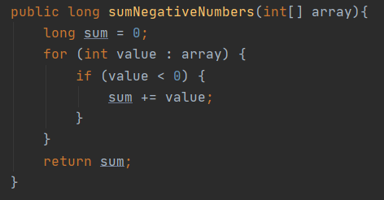

1. *Худший случай:*

Все элементы в массиве – отрицательные числа

Θ*х(n*) = 1 +*f*цикла = 1 + 1+3*n+n*(1 + 1 + 1) = 2 + 3*n + 3*n = 6n + 2

1. *Лучший случай:*

Все элементы в массиве – не отрицательные числа

Θ*х(n*) = 1 +*f*цикла = 1 + 1 + 3*n +n*1 = 4n + 2

1. *Средний случай:*

Половина элементов в массиве – отрицательные числа

Θ*х(n*) = 1 +*f*цикла = 1 + 1 + 3*n +((n/2) * (1 + 1 + 1)) = 2 + 3n + 3n/2 = 4.5n + 2

Верхняя оценка сложности алгоритма: О(n)

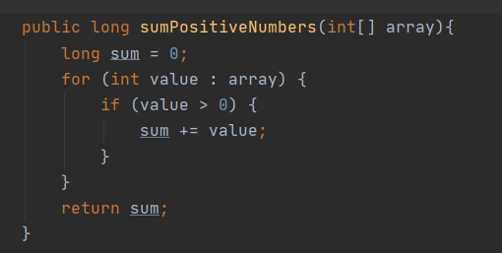

1. *Худший случай:*

Все элементы в массиве – положительные числа

Θ*х(n*) = 1 +*f*цикла = 1 + 1+3*n+n*(1 + 1 + 1) = 2 + 3*n + 3*n = 6n + 2

1. *Лучший случай:*

Все элементы в массиве – не положительные числа

Θ*х(n*) = 1 +*f*цикла = 1 + 1 + 3*n +n*1 = 4n + 2

1. *Средний случай:*

Половина элементов в массиве – положительные числа

Θ*х(n*) = 1 +*f*цикла = 1 + 1 + 3*n +((n/2) * (1 + 1 + 1)) = 2 + 3n + 3n/2 = 4.5n + 2

Верхняя оценка сложности алгоритма: О(n)

**Исходный код программы экспериментальной оценки временной сложности заданного алгоритма для массива большой размерности.**

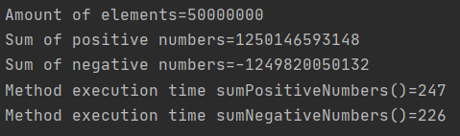

**Значения временной сложности алгоритма, полученные экспериментальным способом, а также количество повторений алгоритма и объем исходных данных, при котором были получены эти значения.**

Первый цикл:

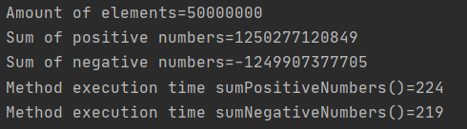

Второй цикл:

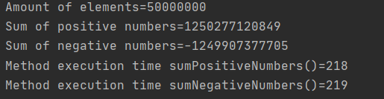

Третий цикл:

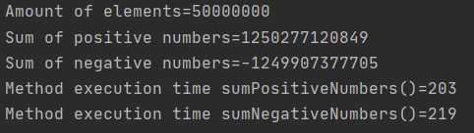

Четвертый цикл:

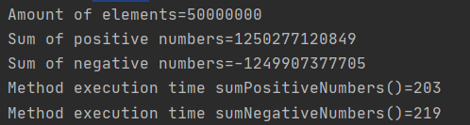

Пятый цикл:

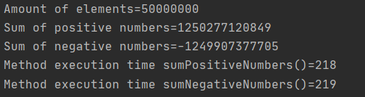

**График зависимости времени выполнения алгоритма от объема исходных данных.**

